СТАНОК ЛЕНТОЧНОПИЛЬНЫЙ ДЛЯ РЕЗКИ МЕТАЛЛА
МОДЕЛЬ BS-5030
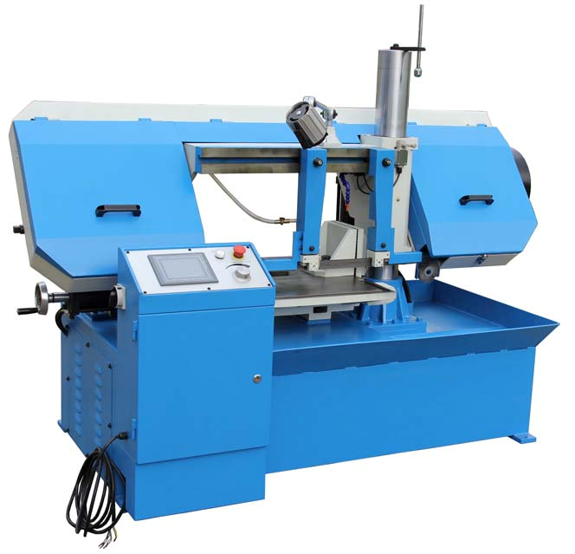

Инструкция по эксплуатации
1. Общие правила техники безопасности

1. Изучить станок. Внимательно прочитать инструкцию по эксплуатации. Усвоить операции, применение и ограничения, а также возможные опасности, характерные для данного ленточнопильного станка.
2. Данный станок оснащен 3-контактным штепселем (с заземлением) для защиты от поражения электрическим током. Станок должен быть подключен к заземленной 3-контактной розетке. В случае отсутствия такой розетки, ее необходимо установить в соответствии с Национальным электротехническим кодексом и местными нормами, и правилами. Использовать только 3-проводные удлинители, которые имеют 3-контактый штепсель с заземляющим контактом.
3. Ограждение должно быть установлено должным образом.
4. Для работы надевать защитные очки, каску и спецобувь. В запыленной среде использовать респиратор.
5. Работать в спецодежде. Не надевать свободную одежду или украшения, которые могут попасть в движущиеся части. Не надевать галстук и перчатки.
6. Соблюдать равновесие. Держать правильное положение тела и баланс.
7. Соблюдать правила безопасности. Использовать тиски для фиксации заготовки. Зажимать заготовку надежно. Никогда не удерживать вручную заготовку при работе с пилой в горизонтальном положении.
8. Содержать рабочее место в чистоте. Беспорядок на рабочем месте служит причиной несчастного случая.
9. Избегать опасных условий работы. Не использовать стационарные станки во влажных или сырых помещениях. Обеспечить надлежащее освещение.
10. Не прикладывать чрезмерные усилия к инструменту. Инструменты предназначены только для использования надлежащим образом.
11. Перед настройкой, обслуживанием и заменой полотна отключить станок от сети.
12. Безопасность – это сочетание здравого смысла и осторожности при использовании станка.
13. Не вставать на станок. Соблюдать осторожность при работе с острыми краями.
14. Регулярно проверять ломкие детали и состояние ограждений.
15. При перемещении станка ВСЕГДА опускать пильную раму в горизонтальное положение.

Примечание: Для удобства транспортировки, стол и основной корпус, разделены. Перед началом эксплуатации необходимо установить стол на основной корпус.

Данная инструкция служит только для справки, производитель оставляет за собой право улучшать станок без предварительного уведомления.

2. Назначение и применение изделия

Данный тип станка оснащен 3-фазным двухскоростным двигателем. Станок предназначен для резки углеродистой стали, нержавеющей стали, меди, алюминия и пластика (при резке углеродистой стали, нержавеющей стали, меди следует использовать низкоскоростную передачу; при резке алюминия следует использовать высокоскоростную передачу).

3. Технические характеристики

90° | 300 мм | 500X300 мм

Размер полотна: 34 мм X 1,1 мм X 4180 мм

4. Транспортировка и установка
При транспортировке станка соблюдать баланс. Для транспортировки использовать кран или вилочный погрузчик.
Примечание: Основной корпус и стол разделены. См. следующий рисунок:
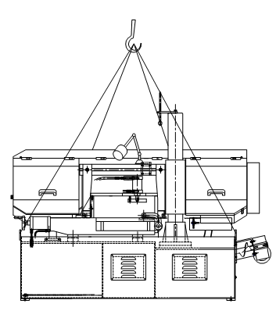
Для предотвращения коррозии станок был обработан антикоррозионным составом. После установки данный состав необходимо удалить минеральным маслом. Во избежание пожара, не использовать бензин или растворитель.
Станок устанавливается на горизонтальную поверхность. Чертеж фундамента показан ниже:
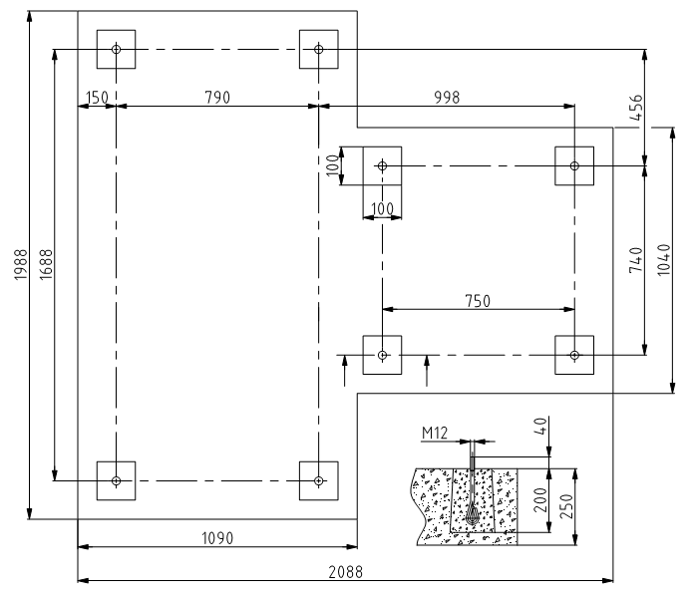
После установки стола на основной корпус необходимо настроить стол, чтобы обеспечить его горизонтальность. Примечание: продольный и поперечный уклоны должны быть в пределах 0,1 мм/1000 мм.

5. Сборка и эксплуатация

Проверить уровень гидравлического масла, при необходимости залить. Использовать гидравлическое масло №32 (в зимний период) и №46 (в летний период).
Проверить уровень охлаждающего масла (должен быть выше верхней отметки, но не менее 2/3 от верхнего уровня). Примечание: насос подачи охлаждающего масла не должен работать без охлаждающего масла. В случае замерзания охлаждающего масла, его необходимо разморозить перед работой. Регулировка: После установки необходимо отрегулировать станок следующим образом перед началом резки:
Включить масляный насос, чтобы привести зажимной цилиндр в положение зажима, давление в системе должно составлять 6 МПа.
Отрегулировать расстояние подвижного рычага в зависимости от размера заготовки. Чтобы обеспечить наилучший результат следует вплотную приблизить подвижный рычаг к заготовке.
Выбрать надлежащее полотно, зубья полотна должны соответствовать форме и материалу заготовки. См. следующую таблицу:

Форма | L или Ø | Рекомендуемые зубья
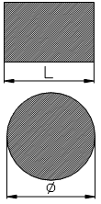 | Менее 40 мм | 8 или 6/10T
 | 40-80 мм | 6T или 4/6T
 | 80-200 мм | 4T или 3/4T
 | 200-300 мм | 3T или 2/3T
 | 300-460 мм | 1.25T или 1.4/2.5T
Форма | S | Рекомендуемые зубья
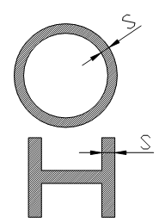 | Менее 1.5 мм | 14T или 10/14T
 | 1.5-3 мм | 10T или 8/12T
 | 3-6 мм | 8T или 6/10T
 | 6-10 мм | 6T или 5/8T
 | 10-15 мм | 4T или 4/6T
 | Менее 15 мм | 3T или 3/4T

Настроить соответствующее расстояние подачи и скорость в соответствии с материалом и формой.
Как правило, высокая скорость и большие расстояния используются для легко разрезаемого материала; низкая скорость и короткое расстояние используются для твердого материала.

Установить полотно на рабочее колесо, убедиться, что полотно вошло в направляющую, затем затянуть полотно.
Проверить подключение станка, проверить масляный насос, водяной насос, полотно и уровень масла.

Эксплуатация: После выполнения подготовки перед резкой можно начать использование станка в соответствии с нижеследующим порядком.

Поместить заготовку на рабочий стол вблизи тисков, затем переместить заготовку в нужное положение.
Запустить насос, зажать заготовку в тисках, нажать кнопку «Пуск», полотно и насос начнут работать, пильная рама опустится вниз. Скорость подачи можно отрегулировать рукояткой и начать резку. После резки, полотно остановится, пильная рама поднимется вверх, после того, как пильная рама достигнет заданного положения, зажим ослабнет, и резка будет закончена. Для резки по кругу можно повторить предыдущую операцию.
По форме и цвету опилок можно оценить скорость и подачу. Если опилки округлые и белого цвета, то подача и скорость в норме. Если опилки короткие и синего цвета, значит, скорость подачи слишком велика. Если опилки имеют форму порошка и белого цвета, значит, скорость подачи слишком мала.

Необходимо установить один автоматический воздушный выключатель с током выше 25А. Подключить питание, убедиться, что заземляющий проводник надежно соединен с контуром заземления. Напряжение питания должно быть в пределах ±5% от номинального напряжения.
Проверить заземление, затем открыть сенсорный экран. Проверить охладитель и гидравлическую станцию до начала работы, чтобы убедиться, что уровни хладагента и масла достаточные.
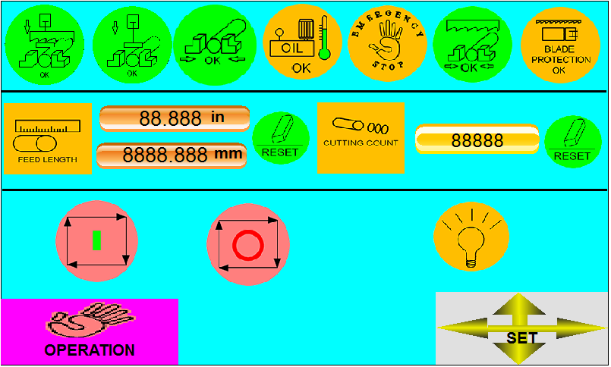
Рис. 1
Эксплуатация
Примечание: Перед началом работы внимательно прочитать следующие инструкции.
После подачи питания на станок появится меню (Рис. 1). В первой строке меню расположены индикаторы. Подробное описание индикаторов первой строки меню:
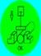




Опускание пильной рамы Опускание тисков Индикатор гидросистемы






Индикатор аварийного Зажим тисков норма Сигнализация ограждения
останова полотна



Зажим задних тисков

Подробное описание индикаторов второй строки меню:


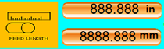


Длина резки Число резок Сброс
После резки нажать кнопку «Сброс», убедиться, что длина резки и число резок были перезапущены, затем можно начать вторую операцию.

Подробное описание индикаторов третьей строки меню:





Запуск автоматического Останов автоматического Индикатор работы
круга круга
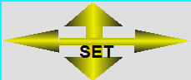


Ручное управление Ручная настройка

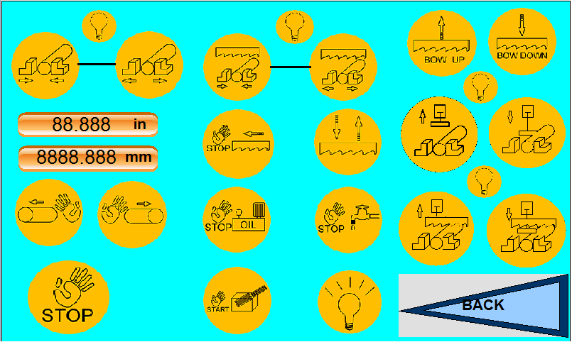
Рис. 2

Нажать для входа в меню управления (Рис. 2), сначала нажать
кнопку, вид кнопки сменится на , теперь можно выполнять ручные операции. Прочие кнопки начнут работать после нажатия кнопки . Нажать данную кнопку для деактивации других кнопок. Нажать кнопку  для запуска гидравлической системы, для останова гидравлической системы нажать повторно. Примечание: Сначала запускается гидравлическая система, затем пильная рама, тиски и стол. Нажать кнопку  для запуска системы охлаждения, для останова системы охлаждения нажать повторно. Нажать кнопку  для подъема пильной рамы, для прекращения подъема отпустить кнопку . Нажать кнопку  для опускания пильной рамы, для прекращения опускания отпустить кнопку . Нажать кнопку  для ослабления задних тисков.
Для останова отпустить кнопку . Нажать кнопку , чтобы зажать задние тиски. Для останова отпустить кнопку . Нажать кнопку , чтобы зажать тиски. Для останова отпустить кнопку . Нажать кнопку  для подъема верхних тисков. Для останова отпустить кнопку . Нажать кнопку  для опускания верхних тисков. Для останова отпустить кнопку .  - индикатор зажима задних тисков, тисков, опускания верхних тисков, опускания пильной рамы. Нажать кнопку  для перемещения задних тисков назад и заготовки. Для останова отпустить кнопку . Нажать кнопку  для перемещения тисков вперед и заготовки. Для останова отпустить кнопку .

Нажать кнопку , вид кнопки сменится на , полотно начнет двигаться медленно. Скорость полотна меняется регулятором 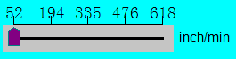. Для останова полотна нажать кнопку . Нажать кнопку  для однократной резки, затем нажать кнопку полотно


начнет двигаться, пильная рама опустится. После резки полотно остановится, пильная рама поднимется в соответствии с заданным временем. Нажать  для возврата в меню автоматической работы

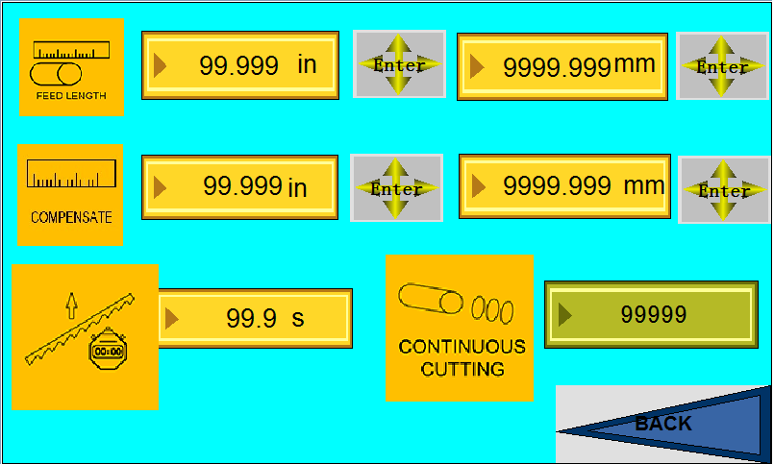
Рис. 3

Нажать кнопку для входа в меню ввода данных. Можно ввести следующие данные: длина подачи (мм/дюйм) , компенсацию погрешности 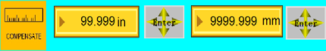, число резок 

время подъема пильной рамы . Нажать кнопку  или  для ввода длины подачи. Примечание: Необходимо выбрать единицы измерения (мм или дюймы). После ввода длины подачи нажать кнопку  для подтверждения.

Нажать кнопку  для ввода числа резок. Нажать  для ввода времени подъема пильной рамы (должно быть более 2 сек). Нажать кнопку для возврата в главное меню.
Необходимо внимательно прочитать и понять функцию каждой кнопки. Для работы в автоматическом режиме необходимо выполнить следующее:
Войти в меню ручного управления, нажать кнопку  для запуска ручного режима, нажать кнопку  для запуска гидравлической системы, нажать кнопку  для подъема пильной рамы (пильная рама должна быть выше заготовки), нажать кнопку  для перемещения задних тисков вперед, затем нажать кнопку для возврата в меню автоматического режима.

Нажать кнопку для входа в меню ввода данных. Можно ввести следующие данные: длина подачи (мм/дюйм) , компенсация погрешности , число резок время подъема пильной рамы . Затем вернуться в меню автоматического режима и сбросить число резок и длину подачи на ноль, затем нажать кнопку  на сенсорном экране. Станок автоматически начнет резать заготовку в соответствии с заданными параметрами.

Для прекращения резки в автоматическом режиме нажать кнопку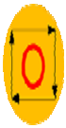. для продолжения работы нажать кнопку .

Программа ПЛК не подлежит изменению, так как станок не рассчитан на изменение программы. Поэтому не следует изменять программу самостоятельно. Для изменения программы необходимо обратиться к специалисту.
6. Техническое обслуживание

ПЕРЕД ПРОВЕДЕНИЕМ ТЕХНИЧЕСКОГО ОБСЛУЖИВАНИЯ ИЛИ ЗАМЕНОЙ КОМПОНЕНТОВ СТАНКА НЕОБХОДИМО ОТКЛЮЧИТЬ ЕГО ОТ СЕТИ!
Проверить исправность всех компонентов станка. При обнаружении неполадок устранить немедленно. Регулярно очищать станок от опилок. Поскольку опилки могут забиваться между зубьями, что отрицательно влияет на качество работы и на срок службы полотна.
Проверять уровень и чистоту охлаждающей жидкости. Проверять уровень масла. В случае необходимости доливать.
Нанести достаточное количество смазки на направляющие поверхности и в точки смазки. Подшипник промежуточного колеса подлежит смазке не реже 1 раза в полгода.
Каждый день после окончания работы необходимо ослаблять натяжение полотна для продления срока службы.
Редукторное масло подлежит замене не реже 1 раза в год.
7. УСТРАНЕНИЕ НЕПОЛАДОК

Неполадка | Возможная причина (ы) | Устранение
Чрезмерно частая поломка полотна | 1. Ослабление материала в тисках  2. Ненадлежащая скорость или подача  3. Слишком большое расстояние между зубьями  4. Материал слишком жесткий  5. Ненадлежащее натяжение полотна  6. Запуск полотна в контакте с материалом  7. Трение полотна о реборды  8. Перекос направляющих  9. Трещины по сварке | 1. Плотно зажать заготовку  2. Отрегулировать скорость или подачу  3. Заменить на полотно с малым расстоянием между зубьями  4. Работать на низкой скорости, использовать полотно с частыми зубьями  5. Отрегулировать натяжение полотна  6. Перед запуском двигателя отвести полотно от заготовки  7. Выровнять полотно  8. Отрегулировать направляющие  9. Выполнить сварку с надлежащим качеством
Преждевременное затупление полотна | 1. Слишком грубые зубья  2. Слишком высокая скорость  3. Ненадлежащий нажим при подаче  4. Наличие твердых зон в материале  5. Механическое упрочнение материала | 1. Использовать полотно с мелкими зубьями  2. Понизить скорость  3. Уменьшить натяжение пружины на стороне полотна  4. Уменьшить скорость, увеличить давление подачи  5. Увеличить давление подачи за счет уменьшения натяжения пружины

 | 6. Закрутка полотна  7. Недостаточное натяжение полотна | 6. Установить новое полотно, отрегулировать натяжение  7. Отрегулировать натяжение полотна регулятором
Необычный износ боковой, задней части полотна | 1. Износ направляющих  2. Направляющие не отрегулированы должным образом  3. Ослабление кронштейна направляющей | 1. Заменить  2. Отрегулировать согласно инструкции  3. Затянуть

Отрыв зубьев от полотна | 1. Слишком грубые зубья для данной заготовки  2. Слишком большое давление, слишком низкая скорость  3. Вибрация заготовки  4. Забивание опилок между зубьями | 1. Использовать полотно с мелкими зубьями  2. Уменьшить давление, увеличить скорость  3. Зафиксировать заготовку  4. Использовать полотно с более крупными зубьями или постоянно удалять опилки
Нагрев двигателя | 1. Слишком сильное натяжение полотна  2. Слишком сильное натяжение приводного ремня  3. Нехватка масла в редукторе  4. Зажим полотна в разрезе  5. Ненадлежащая центровка редуктора | 1. Уменьшить натяжение  2. Уменьшить натяжение  3. Проверить уровень, при необходимости долить  4. Уменьшить подачу и скорость  5. Отрегулировать редуктор, так чтобы червяк находился по центру шестерни

Некачественный разрез | 1. Слишком высокое давление подачи  2. Направляющие не отрегулированы  3. Ненадлежащее натяжение полотна  4. Затупление полотна  5. Ненадлежащая скорость  6. Слишком большой зазор между полотном и направляющей  7. Ослаблен узел направляющей  8. Полотно слишком далеко от реборд | 1. Снизить давление путем увеличения натяжения пружины на стороне полотна  2. Отрегулировать зазор (не более 0,001 мм)  3. Увеличить натяжение полотна  4. Заменить полотно  5. Отрегулировать скорость  6. Отрегулировать зазор  7. Затянуть  8. Выставить полотно в соответствии с инструкцией
Некачественный разрез (грубый) | 1. Слишком высокая скорость или подача  2. Полотно слишком грубое  3. Слишком слабое натяжение полотна | 1. Уменьшить скорость или подачу  2. Заменить на полотно с мелкими зубьями  3. Отрегулировать натяжение полотна
Закрутка полотна | 1. Зажим полотна в разрезе  2. Слишком сильное натяжение полотна | 1. Уменьшить давление подачи  2. Уменьшить натяжение полотна

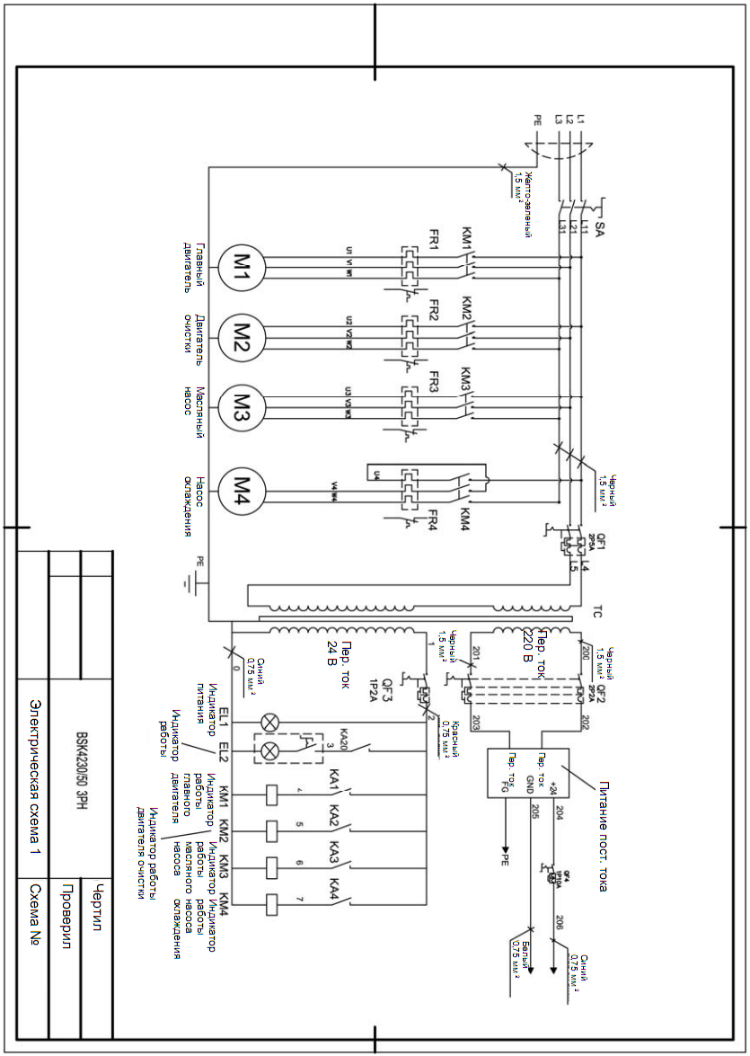
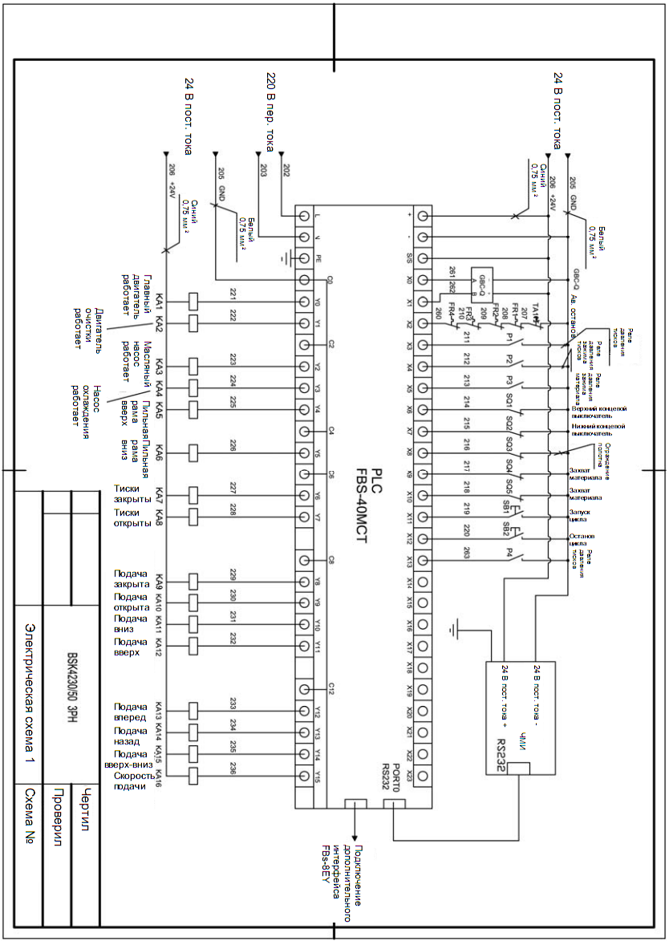
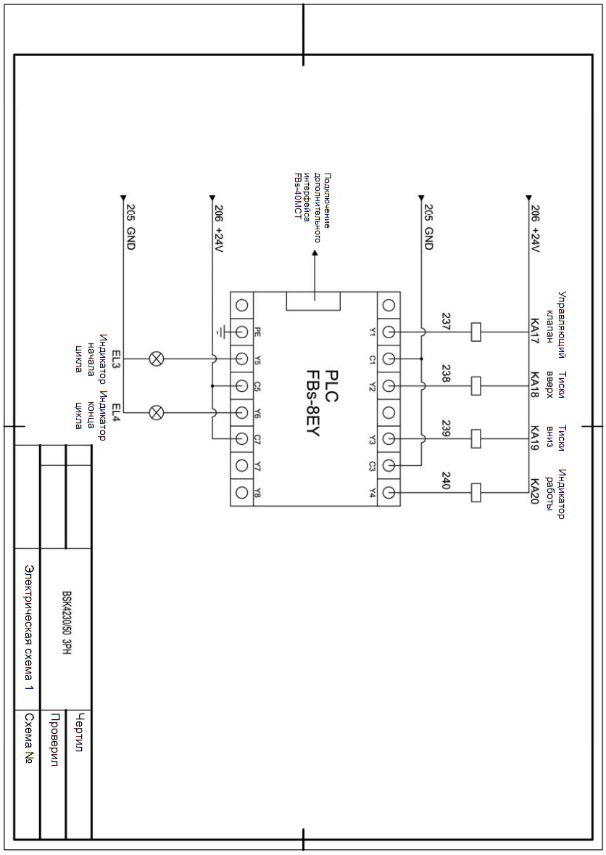
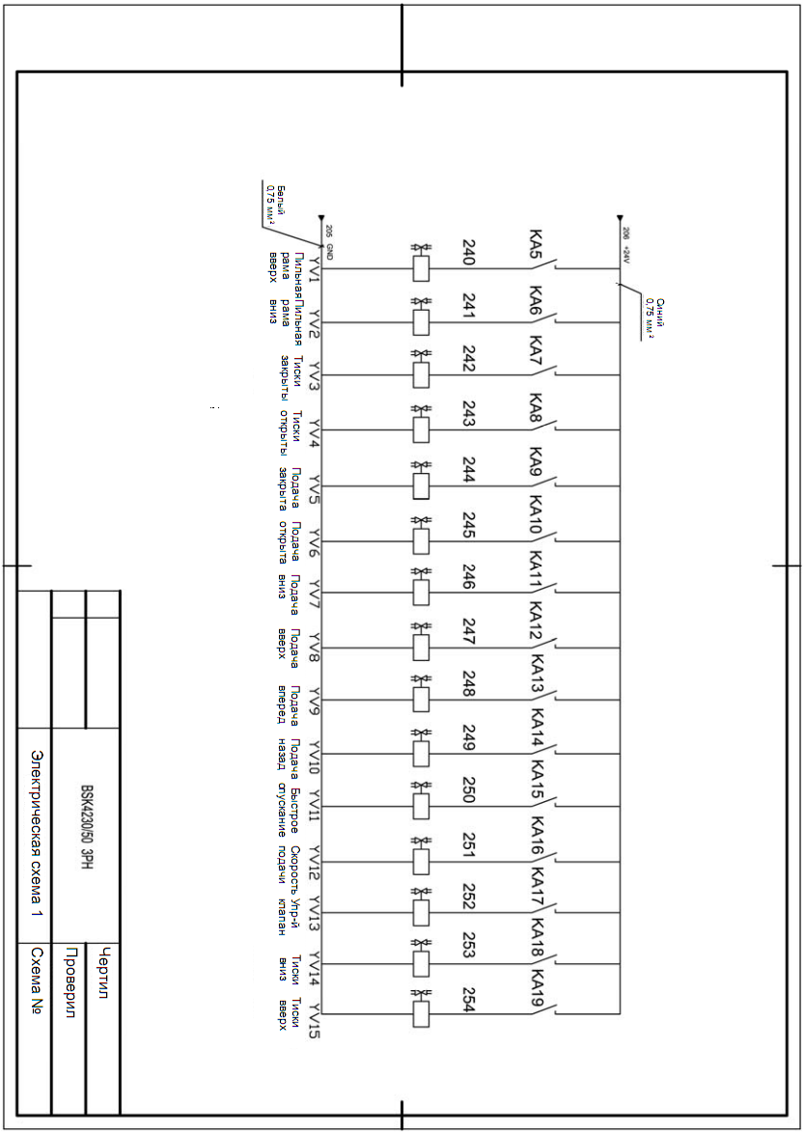
УПАКОВОЧНЫЙ ЛИСТ

№ | Код | Наименование | Спецификация | Кол-во
1 | BSK4230/50-1041 | Держатель |  | 1
2 | GB/T95 | Шайба | 10 | 6
3 | GB/T5783 | Болт | M10X35 | 5
4 | BS4230/50-1023 | Соединительная опора |  | 1
5 | BS4230/50-1022 | Опора концевого выключателя |  | 1
6 | GB/T879.1 | Пружинный штифт | Ø10X35 | 2
7 | GB/T70.1 | Винт | M14X40 | 8
8 | GB/T93 | Пружинная шайба | 14 | 8
9 | GB/T95 | Шайба | 14 | 22
10 | BS4230/50-1018 | Направляющая гильза подъемного цилиндра |  | 1
11 | GB/T96 | Шайба | 6 | 10
12 | GB/T819.1 | Винт | M5X12 | 8
13 | GB/T70.1 | Винт | M12X30 | 6
14 | GB/T70.1 | Винт | M12X40 | 5
15 | GB/T95 | Шайба | 12 | 20
16 |  | Патрубок | G1/8″ | 1
17 | BS4230/50-1044 | Муфта |  | 1
18 |  | Магнит | Ø18X6 | 1
19 | GB/T7940.1 | Масленка | M10X1 | 1
20 | GB/T818 | Винт | M5X10 | 3
21 | BS4230/50-1029 | Крышка |  | 1
22 | GB/T95 | Шайба | 5 | 3
23 | BS4230/50-1045 | Опора выключателя |  | 1
24 | BS4230/50-1033 | Регулировочный винтовой стержень |  | 2
25 | BS4230/50-1032 | Тяга |  | 1
26 | BS4230/50-1034 | Пружина |  | 2
27 | GB/T9877.1 | Кольцевое уплотнение | Ø120XØ150 | 2
28 | BS4230/50-1049 | Правая крышка полотна |  | 1
29 | GB/T276 | Подшипник | 6200-2Z | 4
30 | GB/T77 | Винт | M6X20 | 8
31 | BS4230/50-1030 | Правая регулируемая опора |  | 1
32 | BS4230/50-1039 | Зажимной блок |  | 4
33 | BS4230/50-1038 | Фрикционный блок |  | 2
34 | GB/T6170 | Гайка | M10 | 2
35 | GB/T77 | Винт | M10X30 | 2

№ | Код | Наименование | Спецификация | Кол-во
36 | BS4230/50-1027 | Правая опора |  | 1
37 | GB/T6170 | Гайка | M16 | 4
38 | GB/T93 | Пружинная шайба | 16 | 2
39 | GB/T95 | Шайба | 16 | 6
40 | BS4230/50-1024 | Подвижная балка |  | 1
41 | BS4230/50-1025 | Блок |  | 2
42 | BS4230/50-1026 | Левая опора |  | 1
43 | BS4230/50-1031 | Левая регулируемая опора |  | 1
44 | GB/T70.1 | Винт | M6X16 | 9
45 | BS4230/50-1028 | Отклоняющий блок |  | 1
46 | GB/T77 | Винт | M6X5 | 3
47 | BS4230/50-1035 | Ось |  | 2
48 | BS4230/50-1036 | Ось |  | 2
49 | BS4230/50-1037 | Втулка |  | 2
50 | GB/T70.1 | Винт | M6X20 | 4
51 | GB/T77 | Винт | M8X10 | 4
52 | BS4230/50-1048 | Левая крышка полотна |  | 1
53 | GB/T95 | Шайба | 6 | 4
54 | GB/T70.1 | Винт | M6X12 | 4
55 | GB/T37 | Болт | M16X110 | 2
56 | GB/T879.1 | Пружинный штифт | Ø5X16 | 4
57 |  | Полотно | 4180X34 | 1
58 | GB/T73 | Винт | M6X12 | 2
59 | BSK4230/50-1003 | Тяга |  | 1
60 | BSK4230/50-1002 | Подвижная пластина |  | 1
61 | GB/T70.1 | Винт | M8X30 | 4
62 | BSK4230/50-1001 | Направляющая прорезь |  | 1
63 | GB/T5783 | Болт | M8X35 | 1
64 | GB/T95 | Шайба | 8 | 2
65 | GB/T5783 | Болт | M8X25 | 2
66 | BSK850G-1053 | Ограничительная пластина |  | 1
67 | GB/T6170 | Гайка | M8 | 2
68 | GB/T5783 | Болт | M8X50 | 1
69 | BS4230/50-1006 | Тяга |  | 1
70 | GB/T301 | Подшипник | 51104 | 1
71 | BS4230/50-1005 | Крышка втулки |  | 1
72 | BS4230/50-1007 | Подвижная опора |  | 1

№ | Код | Наименование | Спецификация | Кол-во
73 | GB/T95 | Шайба | 20 | 3
74 | GB/T6170 | Гайка | M20 | 1
75 | GB/T6172 | Тонкая гайка | M20 | 1
76 | GB/T5783 | Болт | M12X30 | 2
77 | BS4230/50-1010 | Неподвижная опора |  | 1
78 | GB/T812 | Круглая гайка | M22X1,5 | 3
79 | BS4230/50-1011 | Выравнивающий болт |  | 3
80 | GB/T5783 | Болт | M12X55 | 3
81 | BS4230/50-1009 | Прижимная пластина |  | 2
82 | GB/T95 | Шайба | 8 | 13
83 | GB/T5783 | Болт | M8X25 | 8
84 | BS4230/50-1016 | Соединительная пластина |  | 1
85 | GB/T95 | Шайба | 12 | 9
86 | GB/T5783 | Болт | M12X45 | 9
87 | GB/T5783 | Болт | M10X35 | 1
88 |  | Двигатель |  | 1
89 | GB/T95 | Шайба | 10 | 5
90 | GB/T5783 | Болт | M10X25 | 4
91 | GB/T1096 | Шпонка | 8X50 | 1
92 | BS4230/50-3004 | Шкив двигателя |  | 1
93 | S-75-1009 | Торцевая крышка |  | 2
94 |  | Ремень | A-1168 | 1
95 | BSK4230/50-3011 | Ограждение ремня |  | 1
96 | BS4230/50-1008 | Торцевая крышка |  | 2
97 | GB/T5782 | Болт | M16X200 | 1
98 | BS4230/50-3013 | Опора двигателя |  | 1
99 | GB/T5783 | Болт | M8X16 | 5
100 | GB/T5782 | Болт | M16X210 | 1
101 | BS4230/50-3007 | Торцевая крышка |  | 1
102 | GB/T6170 | Гайка | M16 | 2
103 | GB/T276 | Подшипник | 6306-2Z | 1
104 | BS4230/50-3006 | Червяк |  | 1
105 | GB/T95 | Шайба | 16 | 4
106 | GB/T1096 | Шпонка | 8X60 | 1
107 | GB/T7940.1 | Масленка | M10X1 | 1
108 | JB/T7941.2 | Уровнемер масла | M27X1,5 | 1

№ | Код | Наименование | Спецификация | Кол-во
109 | BS230V-3012 | Винт |  | 1
110 | BS4230/50-3005 | Кожух |  | 1
111 | GB/T297 | Подшипник | 30207 | 2
112 | BS4230/50-3016 | Кожух |  | 1
113 | GB/T297 | Подшипник | 30206 | 1
114 | BS4230/50-3003 | Кожух |  | 1
115 | BS4230/50-3002 | Торцевая крышка |  | 1
116 | GB/T70.1 | Винт | M8X20 | 4
117 | GB/T9877.1 | Кольцевое уплотнение | Ø40XØ55 | 1
118 | GB/T812 | Круглая гайка | M30X1,5 | 2
119 | GB/T70.1 | Винт | M10X20 | 4
120 | BSK4230/50-3001 | Большой шкив |  | 1
121 | GB/T1000 | Пробка | M16X1,5 | 1
122 | BS4230/50-3012 | Корпус редуктора |  | 1
123 | BSK4230/50-1012 | Пильная рама |  | 1
124 | GB/T70.1 | Винт | M6X12 | 12
125 |  | Ремень | Y1000 | 1
126 | GB/T96 | Большая шайба | 6 | 1
127 |  | Щетка | Ø85 | 1
128 | BSK4230/50-3009 | Ось |  | 1
129 | BSK4230/50-3007 | Кожух |  | 4
130 | GB/T893.1 | Стопорное кольцо | 19 | 4
131 | BSK4230/50-3008 | Опора |  | 1
132 | GB/T70.1 | Винт | M8X25 | 3
133 | GB/T6170 | Гайка | M8 | 5
134 | GB/T276 | Подшипник | 618000-2Z | 4
135 | GB/T879.1 | Пружинный штифт | 4X16 | 4
136 |  | Универсальный шпиндель | Ø20XØ10X66 | 1
137 | GB/T77 | Винт | M8X10 | 4
138 | BSK4230/50-3005 | Опора |  | 1
139 | BSK4230/50-3003 | Шкив |  | 1
140 | GB/T70.1 | Винт | M6X30 | 2
141 | GB/T95 | Шайба | 6 | 11
142 | BSK4230/50-3002 | Ограждение |  | 1
143 | BS4230/50-3010 | Выходной вал |  | 1
144 | GB/T297 | Подшипник | 32208 | 1

№ | Код | Наименование | Спецификация | Кол-во
145 | BS4230/50-3009 | Кожух |  | 1
146 | GB/T297 | Подшипник | 30208 | 1
147 | BS4230/50-3015 | Кожух |  | 1
148 | GB/T858 | Стопорная шайба | 40 | 1
149 | GB/T812 | Круглая гайка | M40X1,5 | 1
150 | BS4230/50-1017 | Ведомый шкив |  | 1
151 | GB/T5783 | Болт | M10X40 | 6
152 | GB/T70.1 | Винт | M8X16 | 7
153 |  | Ручка | A120 | 2
154 | BS4230/50-1014 | Крышка ведомого шкива |  | 1
155 | GB/T70.1 | Винт | M6X20 | 6
156 | BS4230/50-3008 | Крышка редуктора |  | 1
157 | GB/T9877.1 | Кольцевое уплотнение | Ø130XØ160 | 1
158 | BS4230/50-3011 | Червячное колесо |  | 1
159 | BS4230/50-1047 | Опорная пластина |  | 1
160 | BSK4230/50-3010 | Щит |  | 1
161 | BS4230/50-1019 | Патрубок |  | 1
162 |  | Медная трубка | Ø6X100 | 1
163 | BS4230/50-1046 | Опорная пластина |  | 1
164 | BS4230/50-1003 | Контактное колесо |  | 1
165 | BS4230/50-1015 | Средний щит |  | 1
166 | BS4230/50-1013 | Крышка контактного колеса |  | 1
167 | GB/T7940.3 | Масленка | Ø10 | 2
168 | BS4230/50-1001 | Торцевая крышка контактного колеса |  | 1
169 | GB/T812 | Круглая гайка | M33X1,5 | 1
170 | GB/T858 | Стопорная шайба | 33 | 1
171 | GB/T297 | Подшипник | 32207 | 1
172 | BS4230/50-1002 | Втулка |  | 1
173 | BS4230/50-1004 | Ось контактного колеса |  | 1
174 | GB/T70.1 | Винт | M6X10 | 4
175 | GB/T6170 | Гайка | M6 | 8
176 | GB/T77 | Винт | M6X20 | 8
177 | GB/T70.1 | Винт | M6X20 | 4
178 | BSK4230/50-1041 | Держатель |  | 1
179 | GB/T5783 | Болт | M10X35 | 4
180 | GB/T95 | Шайба | 10 | 8

№ | Код | Наименование | Спецификация | Кол-во
181 | GB/T894.1 | Кольцо | 28 | 2
182 | GB/T276 | Подшипник | 63/28-2Z | 2
183 | BSK4230/50-2033 | Ролик |  | 1
184 | BSK4230/50-2034 | Ось |  | 1
185 | GB/T5783 | Болт | M12X35 | 2
186 | BS4230/50-4016 | Гидравлический цилиндр |  | 1
187 | BS4230/50-1021 | Кожух |  | 1
188 | GB/T812 | Круглая гайка | M27X1,5 | 1
189 | BS650G-0085 | Ось |  | 1
190 | BS650G-0084 | Опора вала |  | 1
191 | GB/T894.1 | Кольцо | 25 | 2
192 | GB/T70.1 | Винт | M8X25 | 8
193 | BS4230/50-2025 | Крышка |  | 6
194 | GB/T70.1 | Винт | M6X12 | 32
195 | BS4230/50-2027 | Гайка |  | 1
196 | BS4230/50-2009 | Тяга |  | 1
197 | GB/T70.1 | Винт | M6X16 | 1
198 | GB/T5783 | Болт | M12X30 | 1
199 | GB/T93 | Пружинная шайба | 12 | 1
200 | BS4230/50-2010 | Опорная пластина |  | 1
201 | BS4230/50-2008 | Подъемный цилиндр |  | 1
202 | GB/T5783 | Болт | M14X50 | 8
203 | GB/T93 | Пружинная шайба | 14 | 14
204 | GB/T95 | Шайба | 14 | 14
205 | BS4230/50-2011 | Опора подъемного цилиндра |  | 1
206 | GB/T70.1 | Винт | M16X60 | 1
207 | BSK4230/50-2001 | Опора |  | 1
208 | BS260G-4013 | Пробка |  | 1
209 |  | Насос охлаждения |  | 1
210 | BS4230/50-2022 | Опора насоса охлаждения |  | 1
211 | BSK4230/50-2015 | Поддон |  | 1
212 | BSK4230/50-4003 | Пресс-цилиндр |  | 1
213 | GB/T70.1 | Винт | M10X40 | 4
214 | BSK4230/50-2022 | Соединительная пластина |  | 1
215 | BSK4230/50-2020 | Прижимная пластина |  | 1
216 | GB/T70.1 | Винт | M10X20 | 3

№ | Код | Наименование | Спецификация | Кол-во
217 | BSK4230/50-2021 | Ось |  | 1
218 | GB/T96 | Большая шайба | 12 | 2
219 |  | Регулировочная рукоятка | M12X40 | 2
220 | BS4230/50-2005 | Гайка |  | 1
221 | BS4230/50-2007 | Неподвижная опора тисков |  | 1
222 | GB/T70.1 | Винт | M14X55 | 6
223 | GB/T5783 | Болт | M20X60 | 1
224 | GB/T93 | Пружинная шайба | 20 | 1
225 | GB/T70.1 | Винт | M12X30 | 1
226 | GB/T95 | Шайба | 20 | 1
227 | BS4230/50-2006 | Подвижная опора тисков |  | 1
228 | BS4230/50-2016 | Неподвижная ось заднего упора |  | 1
229 | BS4230/50-2015 | Опора заднего упора |  | 1
230 | BS4230/50-2017 | Тяга заднего упора |  | 1
231 | GB/T70.1 | Винт | M12X45 | 3
232 | BS4230/50-2014 | Опорная стойка |  | 1
233 | GB/T5783 | Болт | M12X45 | 4
234 | BS4230/50-2004 | Ходовой винт |  | 1
235 | GB/T1096 | Шпонка | 5X20 | 1
236 | BS4230/50-2002 | Кожух |  | 1
237 | BS4230/50-4017 | Дополнительный гидравлический цилиндр |  | 1
238 | GB/T70.1 | Винт | M10X30 | 4
239 | BS4230/50-2001 | Маховичок |  | 1
240 |  | Рукоятка | M8X63 | 1
241 | GB/T6170 | Гайка | M12 | 1
242 | BSK4230/50-2024 | Электрическая коробка |  | 1
243 | GB/T93 | Пружинная шайба | 8 | 8
244 | GB/T70.1 | Винт | M8X12 | 4
245 | BSK4230/50-2026 | Крышка |  | 1
246 | GB/T818 | Винт | M6X12 | 4
247 | BSK4230/50-2025 | Дверца |  | 1
248 |  | Замок | MS705-1 | 1
249 | GB/T70.1 | Винт | M10X25 | 5
250 | BSK850G-2033 | Сальник |  | 1
251 |  | Корпус редуктора/ двигатель | NMRV063-100 | 1
252 | BSK4230/50-2003 | Шнек для очистки |  | 1

№ | Код | Наименование | Спецификация | Кол-во
253 | GB/T1096 | Шпонка | 8X30 | 2
254 |  | Втулка | Ø20XØ23X15 | 2
255 |  | Панель |  | 1
256 | GB/T818 | Винт | M4X10 | 6
257 | BS4230/50-2021 | Крышка |  | 1
258 | BSK4230/50-2004 | Подвижная плита |  | 1
259 | GB/T5783 | Болт | M20X60 | 1
260 | GB/T93 | Пружинная шайба | 20 | 1
261 | GB/T95 | Шайба | 20 | 1
262 | GB/T812 | Круглая гайка | M24X1,5 | 2
263 | GB/T95 | Шайба | 24 | 4
264 | GB/T120.1 | Цилиндрический штифт | 10X30 | 4
265 | GB/T5783 | Болт | M12X30 | 16
266 | GB/T78 | Винт | M12X16 | 4
267 | BSK4230/50-2017 | Опора вала |  | 4
268 | BSK4230/50-2009 | Вал |  | 2
269 | BSK4230/50-2018 | Опора |  | 1
270 | BS4230/50-2002 | Кожух |  | 1
271 | BS4230/50-4017 | Гидравлический цилиндр зажима |  | 1
272 | GB/T70.1 | Винт | M10X30 | 4
273 | JBS-2050X3-1011 | Шайба |  | 1
274 | GB/T1096 | Шпонка | 5X20 | 1
275 |  | Маховичок | M8X63 | 1
276 | GB/T6170 | Гайка | M12 | 5
277 | GB/T70.1 | Винт | M8X30 | 9
278 | BSK4230/50-2008 | Опора |  | 1
279 | GB/T70.1 | Винт | M8X30 | 2
280 | GB/T95 | Шайба | 4 | 2
281 | GB/T70.1 | Винт | M4X16 | 2
282 | BSK850G-3017 | Опора выключателя |  | 2
283 | GB/T70.1 | Винт | M6X16 | 8
284 | BSK4230/50-2027 | Ролик |  | 4
285 | GB/T276 | Подшипник | 6005-2Z | 12
286 | GB/T70.1 | Винт | M10X25 | 16
287 | GB/T95 | Шайба | 10 | 24
288 | BSK4230/50-2029 | Опора вала |  | 8

№ | Код | Наименование | Спецификация | Кол-во
289 | GB/T894.1 | Кольцо | 25 | 20
290 | BSK4230/50-2028 | Ось |  | 4
291 | BSK4230/50-2016 | Опорная пластина |  | 1
292 | BSK4230/50-2030 | Опорный уголок |  | 1
293 | BSK4230/50-2013 | Перекладина |  | 1
294 | BSK4230/50-2031 | Опорный уголок |  | 1
295 | BSK4230/50-2014 | T-образный блок |  | 1
296 | BSK4230/50-2011 | Ролик |  | 2
297 | BSK4230/50-2012 | Ось |  | 2
298 | BSK4230/50-2010 | Ось |  | 2
299 | JB/T7271.1 | Штанга B | M10X32 | 2
300 | GB/T6170 | Гайка | M10 | 4
301 | GB/T592 | Шайба | 12 | 8
302 | GB/T77 | Винт | M10X10 | 16
303 | GB/T70.1 | Винт | M10X24 | 4
304 | GB/T95 | Шайба | 12 | 4
305 | GB/T5783 | Болт | M12X40 | 4
306 | BSK4230/50-4002 | Гидравлический цилиндр подачи |  | 1
307 | GB/T5783 | Болт | M12X55 | 4
308 |  | Втулка SF-2 | Ø50XØ55X40 | 4
309 | BSK4230/50-2005 | Гайка |  | 1
310 | BSK4230/50-2006 | Ходовой винт |  | 1
311 | BSK4230/50-2019 | Подвижная плита подачи |  | 1
312 | GB/T95 | Шайба | 14 | 6
313 | GB/T96 | Пружинная шайба | 14 | 6
314 | GB/T5783 | Болт | M14X55 | 6
315 | BSK4230/50-4003 | Пресс-цилиндр |  | 1
316 | GB/T70.1 | Винт | M10X40 | 4
317 | BSK4230/50-2022 | Соединительная пластина |  | 1
318 | BSK4230/50-2020 | Прижимная пластина |  | 1
319 | GB/T70.1 | Винт | M10X20 | 1
320 | BSK4230/50-2021 | Ось |  | 1
321 | GB/T96 | Большая шайба | 12 | 2
322 |  | Регулировочная рукоятка | M12X40 | 2

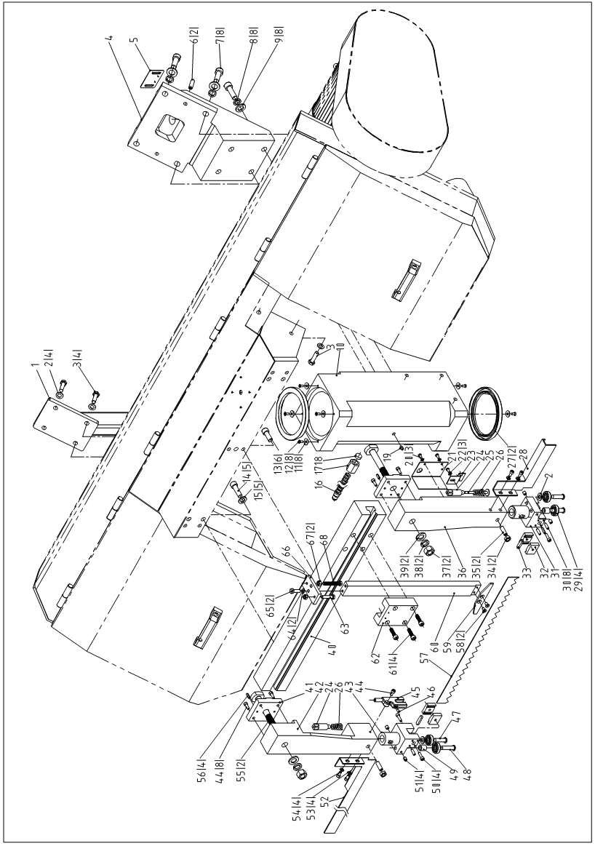

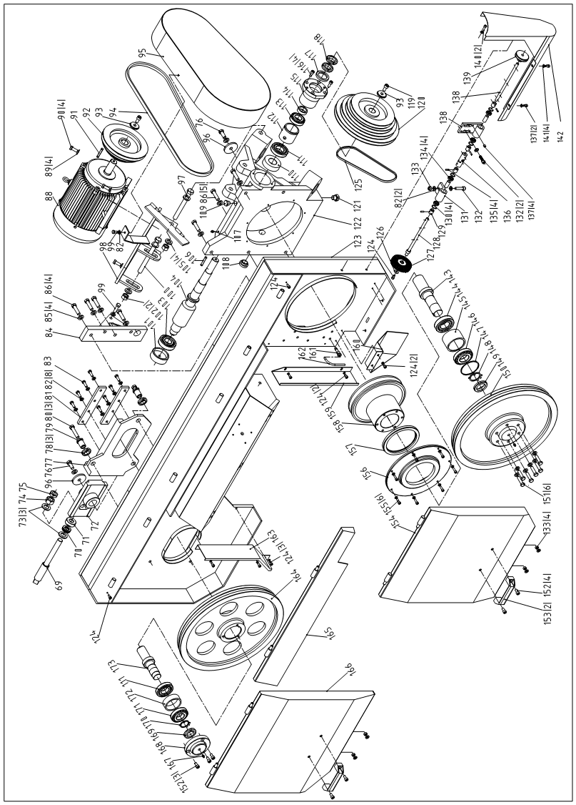

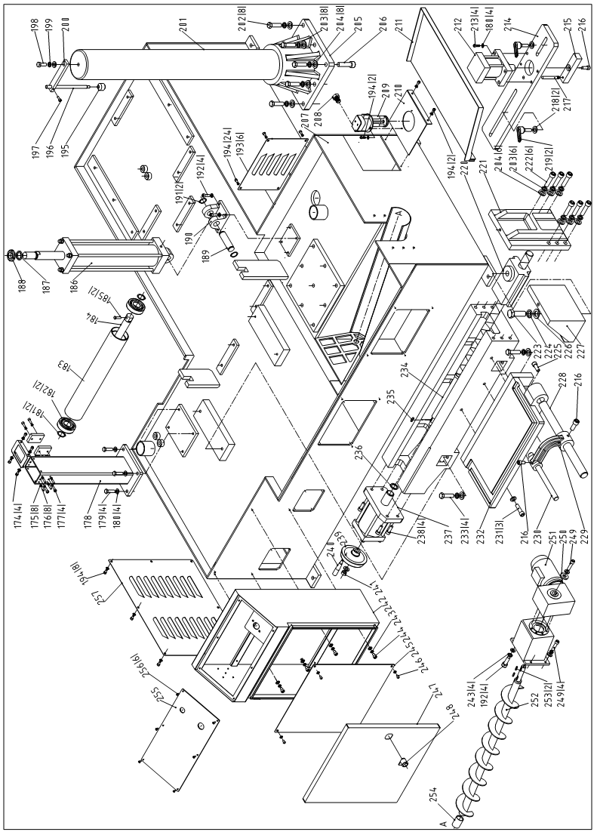

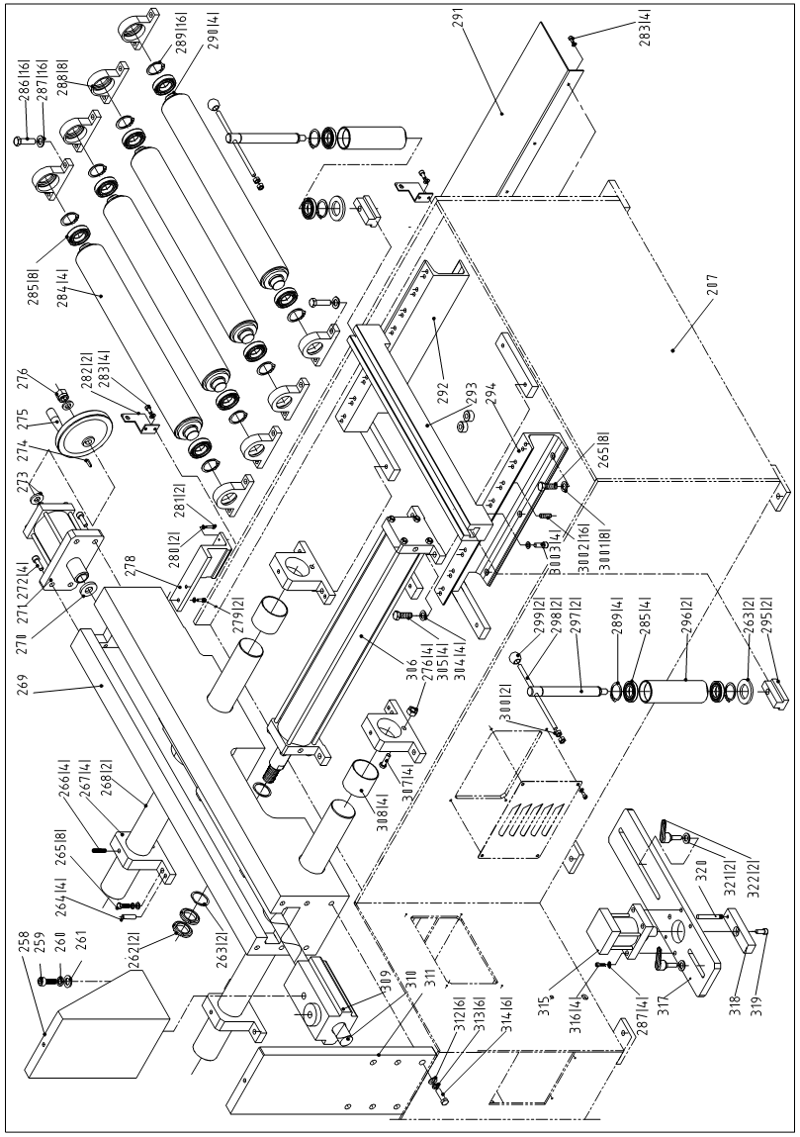

Примечание: Данная инструкция предназначена только для справки. Вследствие постоянного совершенствования станка, в любое время могут быть внесены изменения без уведомления. Напряжение местной сети должно соответствовать параметрам данного станка.

